**Comando df:**

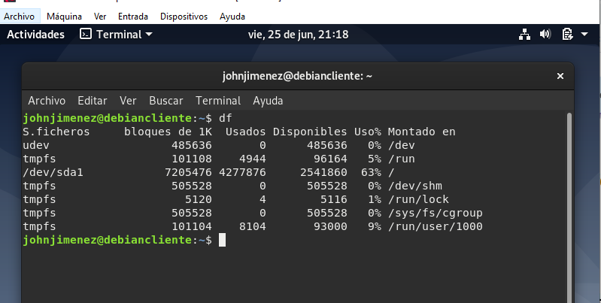

**Comando Top:**

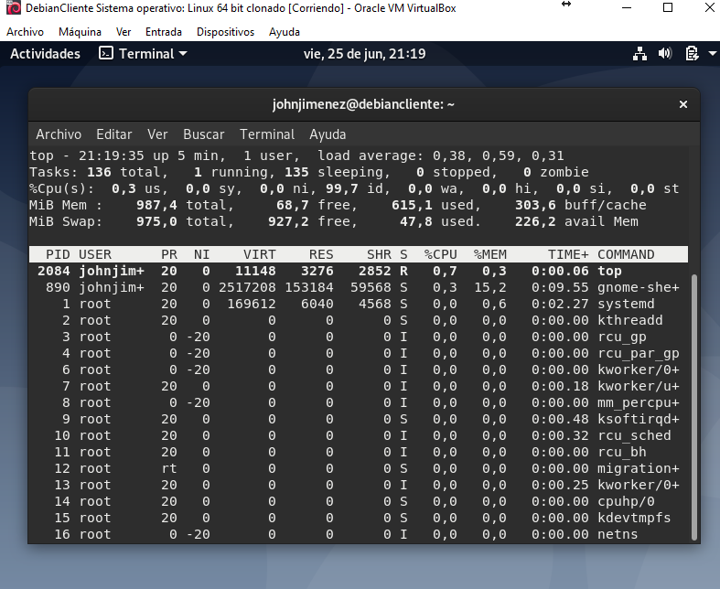

**Comando apt-get upgrade:**

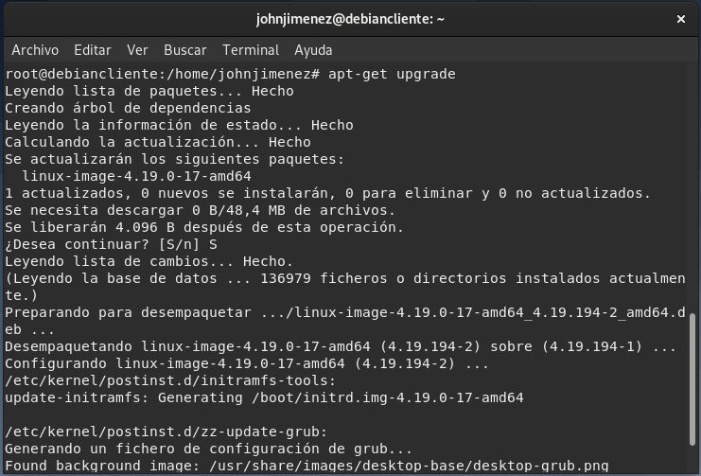

**Comando apt-get install cowsay:**

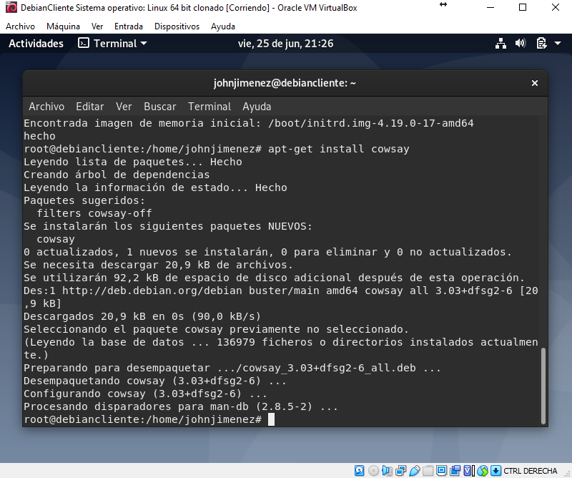

**Comando cowsay “ Hola mundo “:**

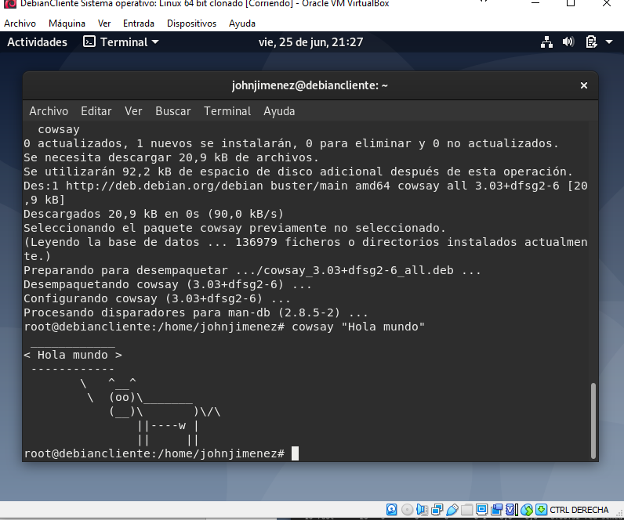

**Comando df,** se visualiza las particiones del disco con sus respectivas capacidades y uso del mismo en los porcentajes. En la Raíz tenemos el 68% de la partición del disco. Y un run user donde debe estar alojado el usuario o los usuarios creados dentro del SO.

**Comando Top,** porcentaje de uso de la CPU, memoria y las tareas que se están ejecutando en el momento con respecto a la usabilidad de lo indicado anteriormente.

**Comando apt-get upgrade,** busca las versiones de las listas disponibles o paquetes descargados con el update respetando el software y dando la posibilidad de elegir si instalas o no estos.

**Comando apt-get install cowsay:** ejecuta una línea de instalación del programa cowsay.

**Comando cowsay “ Hola mundo “:** ejecuta el programa con una línea de mensaje dibujando una vaca en código Ascii.